Superfood, Lebensmittel |  | Vor Frühstück | Frühstück | Mittagessen | Abendessen | Einnahme | Gemäss Studien oder Erfahrungen der Naturheilkunde empfohlen bei
Anis-Fenchel-Tee |  |  | X | X | X | Zu jeder Mahlzeit geniessen. Dazwischen reichlich Wasser. | Blähungen, Verdauungsbeschwerden.
Ashwagandha-Presslinge |  |  | X |  | X | 2x 1 Pressling (300 mg) pro Tag. | Stress, Schlafprobleme, unterstützt das Denkvermögen, schützt Gehirn, ev Alzheimer
Calcium-Magnesium Pulver | 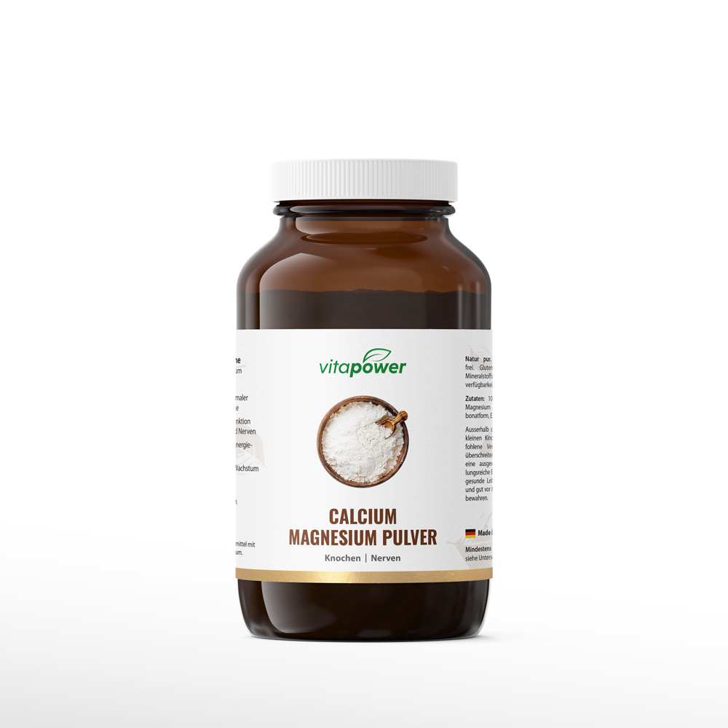 |  | X | X | X | Mehrmals täglich NUR 1 Messer-spitze zum Essen in Wasser trinken. | Wirkt basenbildend, entsäuernd und füllt Depot von Calcium und Magnesium auf.
Hagebuttenpulver  und -Kapseln | 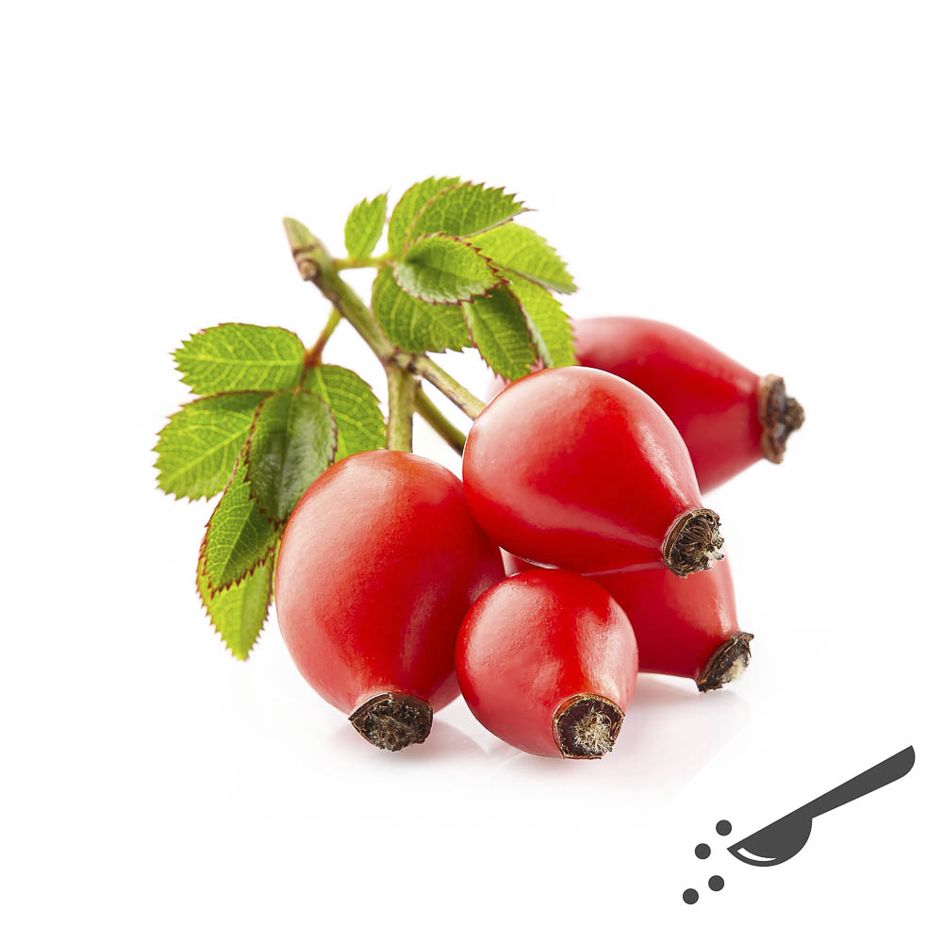 |  | X |  |  | 2 Teelöffel (10 Gramm) übers Müesli streuen oder in ein Glas Wasser einrühren und trinken. | Arthritis, rheumatische Entzündungen und Schmerzen. Rezeptideen: www.vitapower.ch
Kokosöl, kurzkettige spezielle Fette | 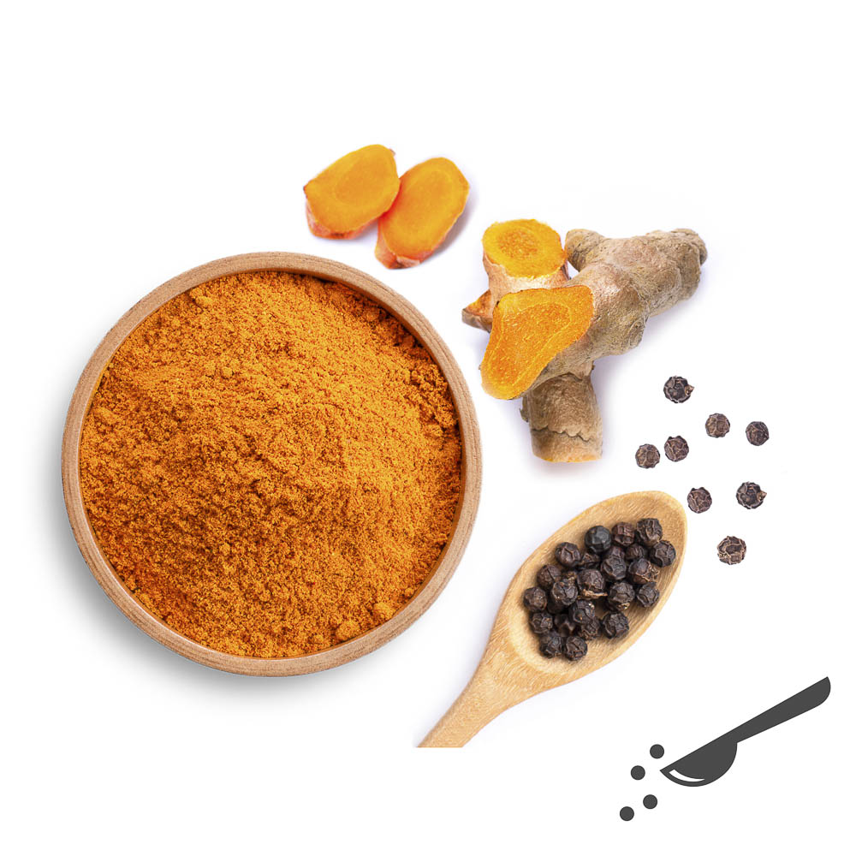   |  | X | X |  | Auf das Brot streichen an Stelle von Butter. | Demenz, für mehr Konzentration, bei Arthritis.
Kurkuma-Pulver |  |  |  | X | X | Über den Salat streuen, in eine Suppe oder Sauce einrühren oder pikante Gerichte damit würzen. | Leber–, Zell– und Krebsschutz, präventiv gegen Demenz, Darmprobleme, Entzündungen  Nicht bei Gallensteinen und Durchfall
Leinöl, Omega-3 | 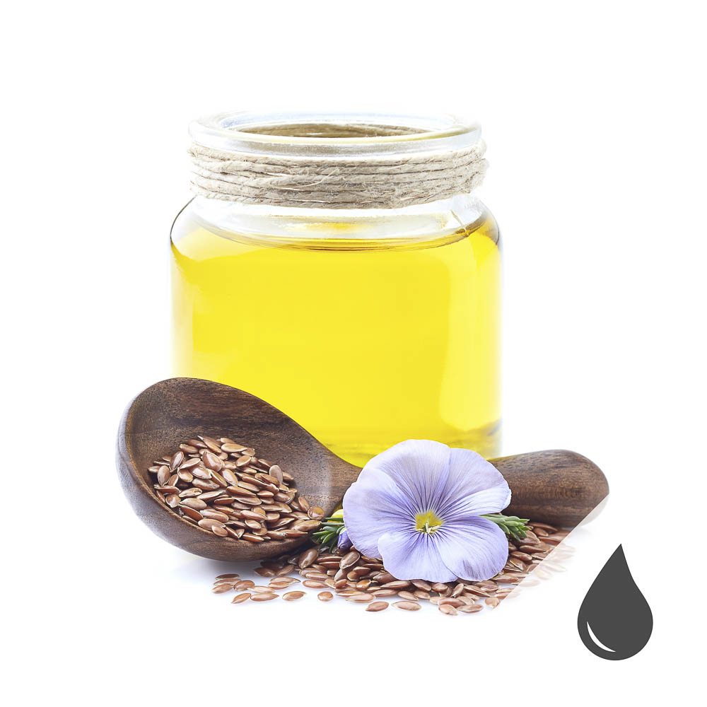 |  | X | X |  | 1-4 Esslöffel pro Tag über einen Frischsalat, als Budwigmüesli oder einfach pur. | MS, trockene Haut, Depressionen – Omega-3-Fette gelten bei uns als der grösste Mangel.  Kann Blut verdünnen
Sanddorn, Vitamin C |  |  | X |  |  | 1 Esslöffel mit Wasser trinken oder übers Müesli giessen. | Müdigkeit, Immunschwäche, Zahnfleischbluten, als Schutz vor Grippe
Schwarzkümmelöl | 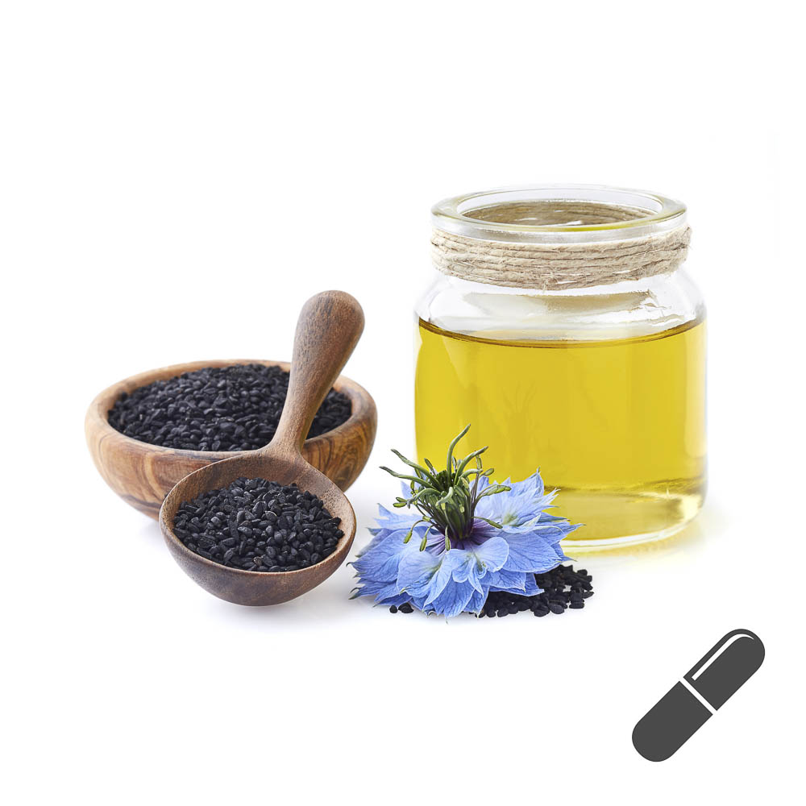 |  | X X X |  |  | 3x 1-2 Kapseln pro Tag vor dem Essen mit Wasser einnehmen. | Blähungen, Allergien, Histaminprobleme, stärkt insgesamt indirekt die Darmflora
Natürliche Vitalstoffe |  | Vor Frühstück | Frühstück | Mittagessen | Abendessen | Einnahme | Gemäss Studien, wissenschaftlichen Erkenntnissen oder Erfahrungen der Naturheilkunde empfohlen bei
Fischöl-Kapseln, marine Omega-3 | 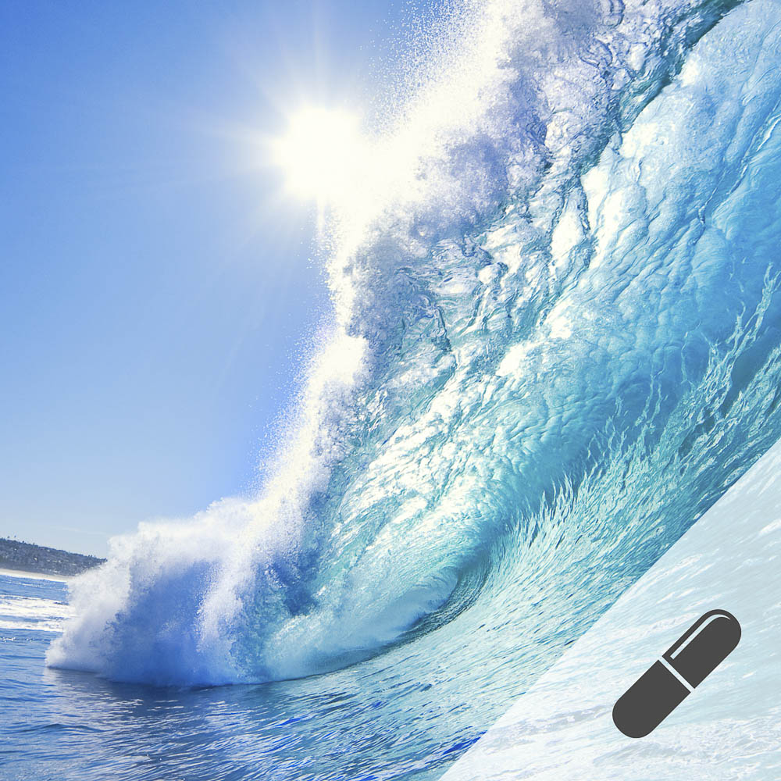 |  |  | X | X | Normal: 3x 2 Kapseln pro Tag vor dem Essen mit Wasser einnehmen. | Rheuma, Schutz für Herz-Kreislauf, Depressionen, MS, ADS, Demenz  Verdünnt Blut, kann Blutzucker leicht erhöhen
Kurkuma-Power-Kapseln | 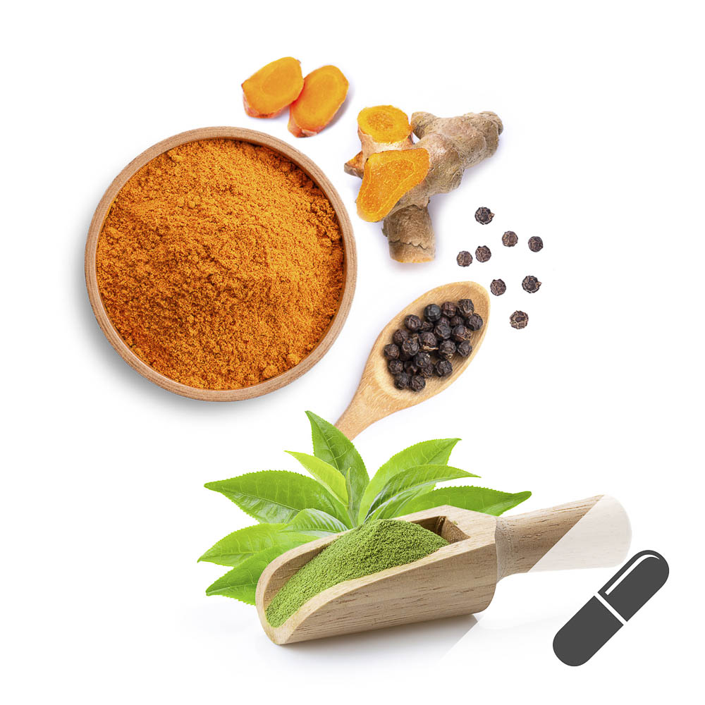 |  | X | X |  | 2 Kapseln zum Frühstück und 2 Kapseln zum Mittagessen. | Leber–, Zellschutz, präventiv gegen Demenz, Darmprobleme, Entzündungen  Nicht bei Gallensteinen und Durchfall
Schwarzer  Knoblauch-Kapseln | 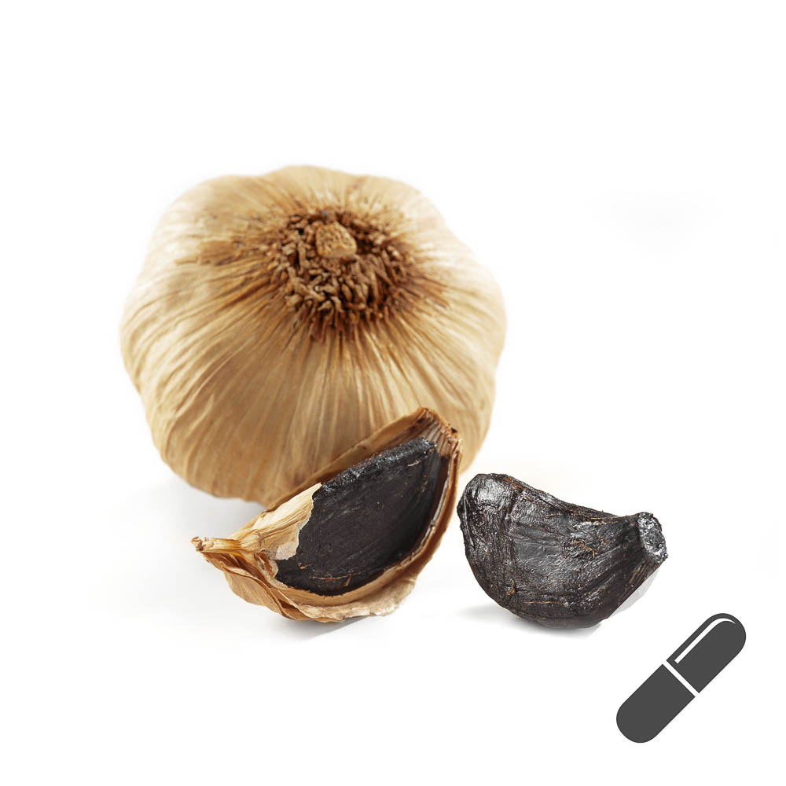 |  | X | X |  | 3-6 Kapseln pro Tag. | Hoher Blutdruck, Arteriosklerose, hoher Cholesterinspiegel, verdünnt das Blut  Nicht bei Gallensteinen und Durchfall
OPC  Traubenkern-Extrakt | 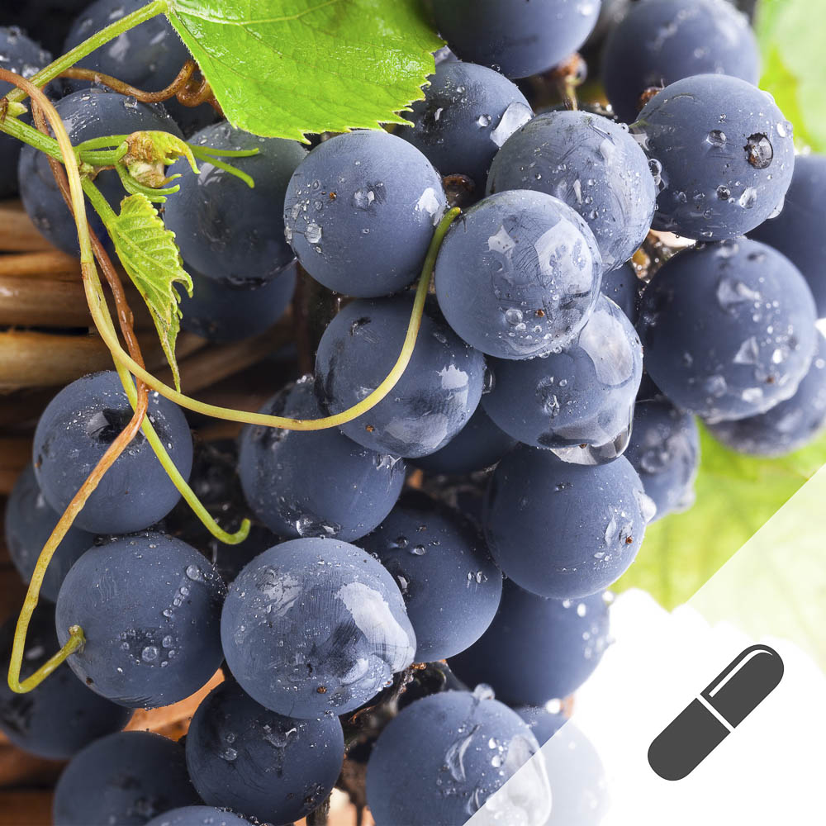 |  | X | X |  | 1-3 Kapseln pro Tag. | Herz-Kreislauf, Besenreisser, Müdigkeit, super Zellschutz. Zum Essen nehmen, nicht am Abend.
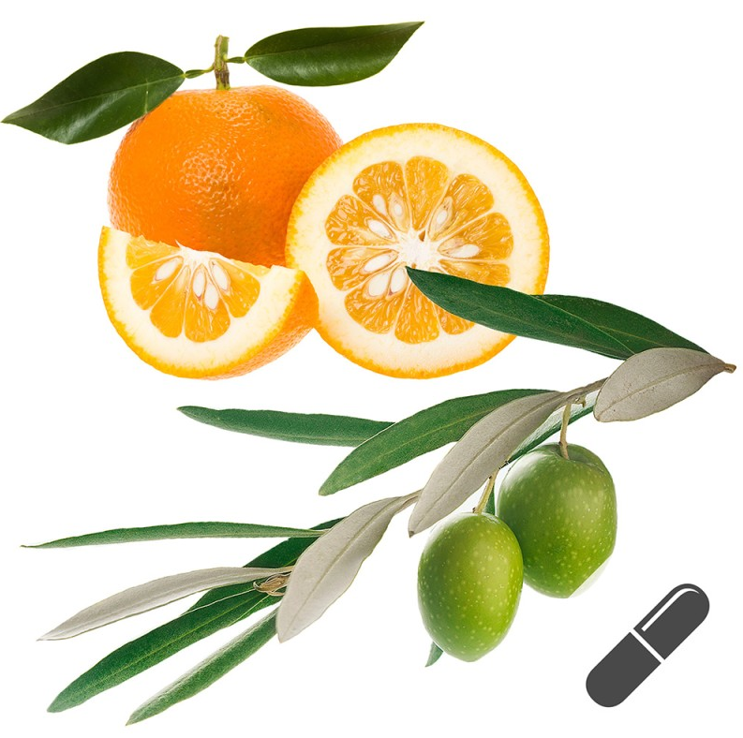  Immunity PLUS |  |  | (X) | X | X | 2 Kapseln pro Tag zum Essen nehmen.  Bei beginnender Grippe 6 Stk. | Erkältung, Grippe, unterstützend gegen virale und bakterielle Infekten, lindert oft auch Allergien. Zum Essen nehmen.
Detox Vital | 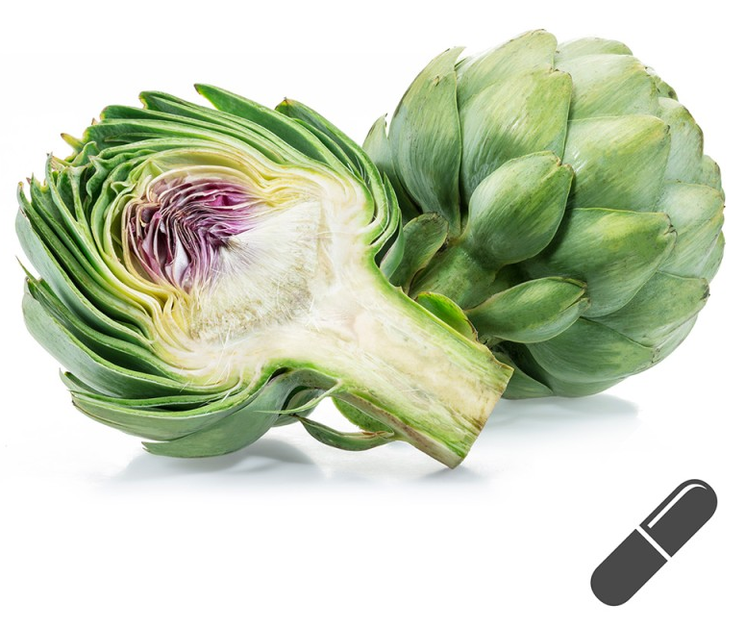 |  | X |  | X | Zweimal 2 Kapseln täglich zu einer Mahlzeit mit Wasser einnehmen. | Unterstützung der Leber, regt die Niere und die Ausscheidung über den Darm an. Als pflanzlicher Detox-Helfer.
Vitamin-B-Komplex | 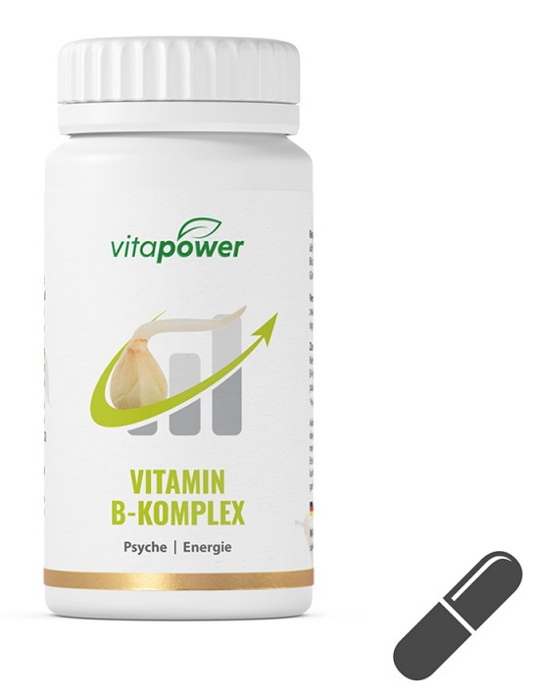 |  | X | (X) |  | 2 Kapseln am Tag. | Unruhe, Müdigkeit, Stress, Depression, Nervenschwäche, Infaktanfälligkeit, Diabetes. Höhere Dosierung mit Arzt absprechen
Vitamin-D-Tropfen | 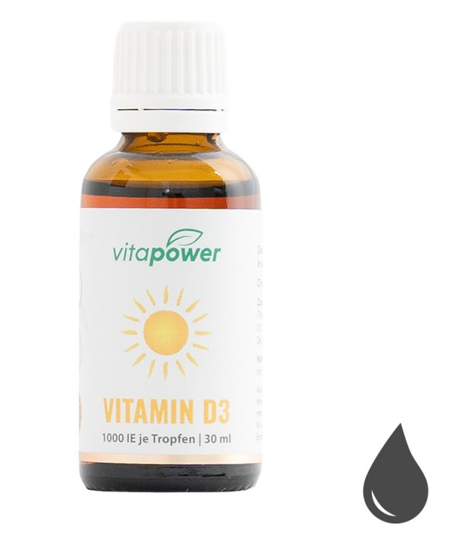 |  | X | (X) | (X) | Offiziell: 3 Tropfen / Tag.  Inoffiziell besser zwischen 4000 - 7000 IE = 4-7 Tropfen / Tag. | Stärkt das Immunsystem und ist die günstigste und wichtigste Prävention gegen viele Leiden.  Zum Essen (Fett: Butter, Salat, Müesli) nehmen.
Vitamin K2 | 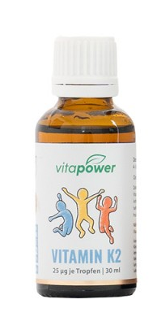 |  | 1 mal täglich |  |  | 4 Tropfen = 100 ug.  Bei Osteoporose bis 200 ug / Tag. | Osteoporose, Hüftfrakturen, Arteriosklerose. Alle, die Vitamin D3 in höherer Dosierung einnehmen. Vitamin K nicht überdosieren

Weitere |  | Vor Frühstück | Frühstück | Mittagessen | Abendessen | Einnahme | Gemäss Studien, wissenschaftlichen Erkenntnissen oder Erfahrungen der Naturheilkunde empfohlen bei
Kapern-Extrakt | 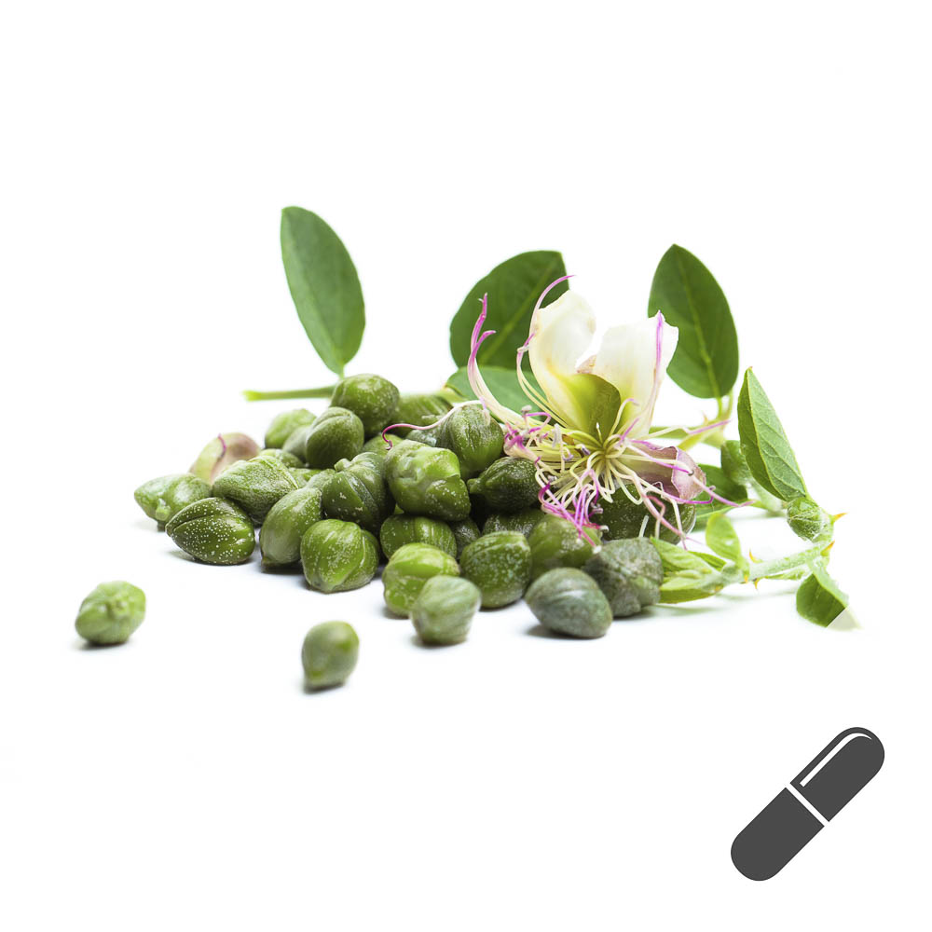 |  | X | X | X | Normal: bis 4x 2 Kapseln pro Tag einnehmen. Viel Wasser dazu trinken. | Kapern liefert sehr Quercetin = starker Histamin-senker. Feuerlöscher bei Allergien. Zwei Wochen vor Allergiesaison nehmen. Präventiv vorher Schwarzkümmelöl.
Safran Vital | 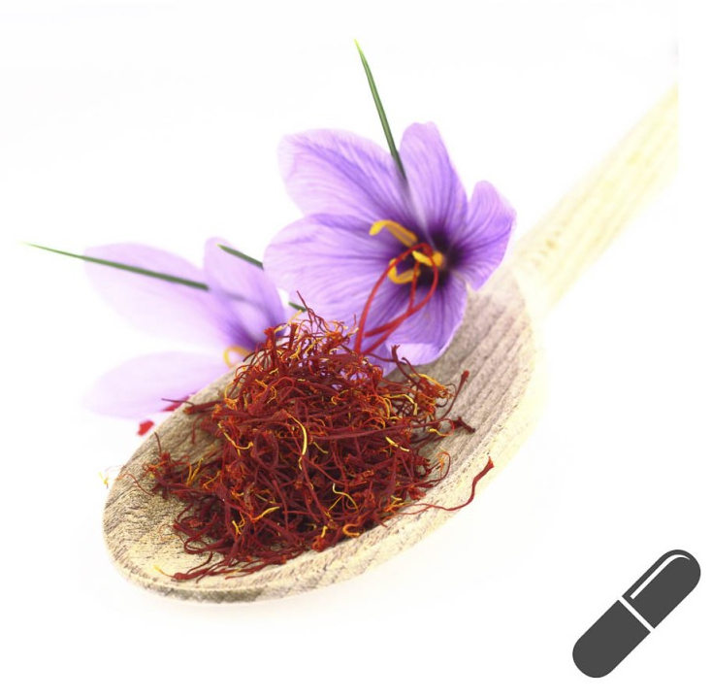 |  | X | (X) |  | 1 Kapsel pro Tag, bei Bedarf 2 | Wirkt stimmungsaufhellend bei Depressionen, Niedergeschlagenheit und Bedrückung.  Hilfe bei der saisonalen Winterdepression.
Vicolon Probiotika |  |  | X | Vicolon: 1 Kapsel vor Frühstück mit viel Wasser schlucken. |  |  | Bei Verstopfung. Darmproblemen. Nach einer Antibiotikakur sinnvoll.  Bei Bedarf 2. Kapsel vor dem zu Bett gehen.
Artemisia | 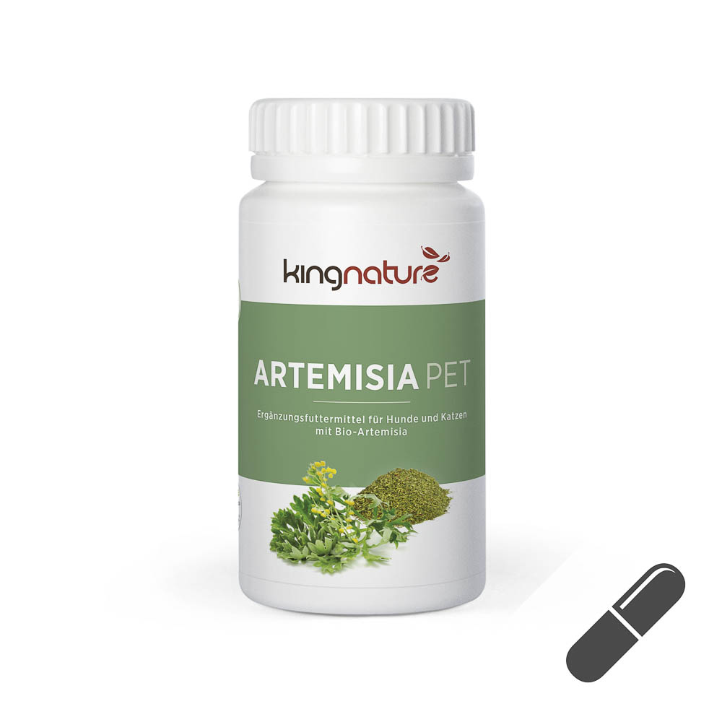 | X  vor Mahl-zeiten! |  |  |  | 1-2, bei Grippe oder Covid bis 5x 2 Kapseln | Super bei Grippe, Covid, Infektionen.  Unbedingt 30 Minuten vor dem Essen einnehmen mit viel Wasser. Dann nichts essen für eine halbe Stunde.
Cannabis CBD  Kapseln |  |  | (X) | (X) | X 10Min vor Bettruhe |  | Hilft entspannen. Erleichtert erholsamen Schlaf. Beruhigt. Cannabis Vital liefert den medizinisch wirksamen Teil des Hanfs.  Vorsicht: Kann müde machen; Autofahren & Co
Weihrauch-Extrakt | 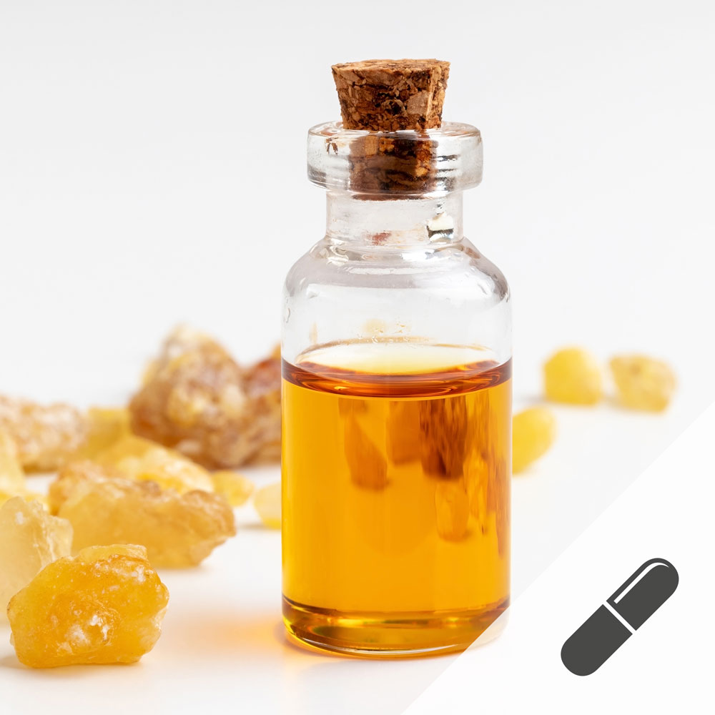 |  | X | X | X | 1-3 Kapseln auf einmal oder über den Tag verteilt | Hat kortisonähnliche Wirkung bei Autoimmunerkrankungen wie Rheuma, Darmentzündungen, Asthma, MS, Psoriasis  Es gibt grosse Qualitätsunterschiede!in

